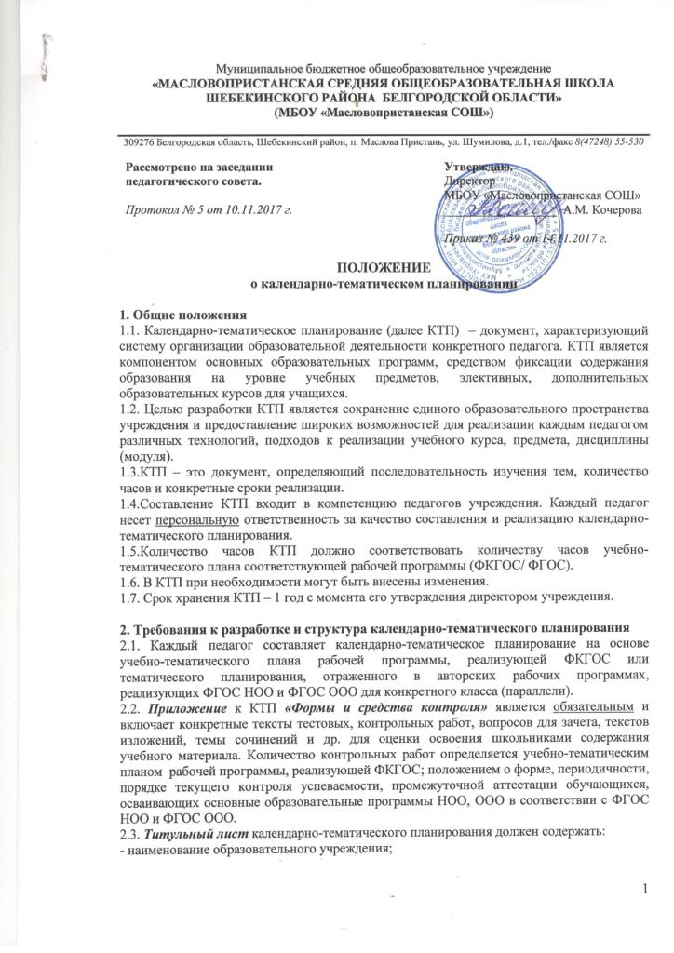-гриф рассмотрения, согласования и утверждения календарно-тематического планирования;
- название учебного курса, предмета, дисциплины (модуля);
-Ф.И.О. педагога, разработавшего и реализующего учебный курс, предмет, дисциплину (модуль), квалификационную категорию педагога;
- класс (или параллель), в котором изучается учебный курс,
- учебный год, на который составлено календарно-тематическое планирование.
2.4.Календарно-тематическое планирование, составленное на основе рабочей программы, реализующей ФКГОС, ФГОС ООО оформляется в виде таблицы на весь учебный год по форме:
№ урока п/п | Календарные сроки |  | Наименование раздела и темы учебного занятия | Примечание
 | план | факт
2.5. Календарно-тематическое планирование, составленное на основе рабочей программы, реализующей ФГОС НОО оформляется в виде таблицы на весь учебный год по форме:
№ урока п/п | Календарные сроки |  | Наименование раздела и темы учебного занятия | Характеристика основной деятельности учащихся | Примечание
 | план | факт
2.6. Календарно-тематическое планированиерекомендуется исполнять в печатном виде с учетом следующих требований:
- шрифт - 12 кегль Times New Roman;
- интервал – 1,0;
- выравнивание – по ширине с соблюдением абзацных отступов;
- ориентация всех страниц – книжная;
- параметры страницы: слева – 3,0 см; верхнее/нижнее – 2,0 см; правое – 1,5 см;
- страницы нумеруются в правом нижнем углу.
2.7. Печатается календарно-тематическое планированиес одной стороны листа формата А4.
2.8.Календарно-тематическое планированиесоставляется в двух идентичных экземплярах, один из которых хранится у педагога, другой – у заместителей директора в отдельном файле-вкладыше, изготовленном из полипропиленовой пленки.
2.9. Календарно-тематическое планированиедолжно быть постранично пронумеровано, утверждено печатью учреждения и подписью директора.

3. Сроки и порядок рассмотрения календарно-тематического планирования
3.1. Сроки и порядок рассмотрения календарно-тематического планирования педагогов определяется данным положением.
3.2. Сроки и порядок рассмотрения КТП осуществляется следующим образом:
Первый этап: КТП рассматривается на заседании методического объединения учреждения (результаты рассмотрения заносятся в протокол МО).
Второй этап:КТПсогласовывается с заместителем директора.
Третий этап: не позднее 31 августа – КТП утверждается приказом руководителя учреждения.
3.3. После утверждения руководителем календарно-тематическое планированиепедагога становится нормативным документом, реализуемым в учреждении.
3.4. Календарно-тематическое планированиеобновляется каждым педагогом ежегодно.

Муниципальное бюджетное общеобразовательное учреждение

«Масловопристанская средняя общеобразовательная школа

Шебекинского района Белгородской области»

Рассмотрено  на заседании  методического объединения учителей ? цикла  Протокол № 1  от «___» августа 20__ года | «Согласовано».  Заместитель  директора школы  ____________И.О. Фамилия  «___» августа 20__ года | «Утверждаю».  Директор школы  ___________ И.О. Фамилия  Приказ № _____  от «___» августа 20__ года

КАЛЕНДАРНО-ТЕМАТИЧЕСКОЕ ПЛАНИРОВАНИЕ
Лариной Татьяны Дмитриевны
(первая квалификационная категория)
по учебному курсу «Русский язык»

00 «А» класс

Базовый уровень

0000 - 0000 учебный год

Муниципальное бюджетное общеобразовательное учреждение

«Масловопристанская средняя общеобразовательная школа

Шебекинского района Белгородской области»

ПЕРЕЧЕНЬ
календарно-тематических планов
учителярусского языка и литературы
Лариной Татьяны Дмитриевны
(0000-0000 учебный год)

№  п/п | Класс | Предмет, курс | Уровень
1 | 6 «А» | Русский язык | Базовый
2 | 6 «А» | Литература | Базовый
3 | 6 «А» | Учебный курс «Русская словесность. От слова к словесности» | Базовый
4 | 9 «В» | Русский язык | Углубленный
5 | 9 «В» | Литература | Базовый
6 | 9 «Г» | Элективный курс «Коварные знаки препинания» | Базовый
7 | 10 «А» | Русский язык | Профильный
8 | 10 «А» | Литература | Базовый
9 | 10 «Б» | Элективный курс «Коварные знаки препинания» | Базовый
10 |  | и так далее…

ВАЖНО!
*Этот перечень распечатывается и кладется в первый файлПЕРЕД ВСЕМИкалендарно-тематическими планированиямив обоих вариантах.

*Сами КТП должны быть разложены в УКАЗАННОЙ последовательности
(т.е. по классам)!!!

Муниципальное бюджетное общеобразовательное учреждение

«Масловопристанская средняя общеобразовательная школа

Шебекинского района Белгородской области»

ПЕРЕЧЕНЬ ПРИЛОЖЕНИЙ
к КТП учителярусского языка и литературы
Лариной Татьяны Дмитриевны

ФОРМЫ И СРЕДСТВА КОНТРОЛЯ
(русский язык, 9 «Б» класс, 0000-0000учебный год)

№  п/п | Номер урока в КТП | Планируемая дата проведения | Форма контроля | Тема контрольной работы
1 | 10 | 01.10 | Диктант с грамматичес-ким заданием | «Повторение изученного в 5-8 классах»  (по тексту К. Паустовского  «Наедине с природой»)
2 | 17 | 28.10 | Изложение с творческим заданием | По тексту А.Н. Клемовского «Неуверенность в себе»
3 | 24 | 26.11 | Тестирование | «Сложносочинённое предложение»
4 | 34 | 14.01 | Сочинение в жанре эссе | “Моя планета – человеческий дом”/ «Друг познается в беде»/ «Семейные реликвии» (по выбору учащихся)
5

ПРИЛОЖЕНИЕ
Контрольная работа №1
Форма проведения: диктант с грамматическим заданием
Тема:«Повторение изученного в 5-8 классах»
Текст контрольной работы:
Наедине с природой

Я сидел на лесной полянке, любовался зеленью лета. А вблизи, в овражке, игриво журчал ручеек. Светлый, чистый, прозрачный, он брал истоки из энергично бьющих ключей. (1 вариант)Зачерпнёшь в пригоршню родниковой водицы и видишь в ней кусочек синеющего неба, лёгкого белого облачка.(2 вариант)

и т.д.
По К. Паустовскому
Грамматическое задание:
- Выполнить синтаксический разбор выделенных предложений (по вариантам).
- Найти в тексте предложение с однородными членами и обобщающим словом. Подчеркнуть их как члены предложения.
- Выписать по два слова с орфограммой-гласной в корне, объяснить их написание.
- В третьем абзаце найти слова с чередующимися гласными в корне, графически обозначить орфограмму.

Контрольная работа №2
Форма проведения: изложение с творческим заданием
Текст контрольной работы:
Неуверенность в себе

Неуверенность в себе – проблема древняя, однако она привлекла внимание медиков, педагогов и психологов сравнительно недавно – в середине XX века. Именно тогда стало понятно: всё усиливающаяся…
…
(А.Н. Клемовский)
(251 слово)

Творческое задание
Как вы поняли мысль, высказанную А.Н. Клемовским в тексте? Письменно приведите пример из своего читательского или жизненного опыта. Сделайте вывод.

Контрольная работа №3
Форма проведения: тестирование
Тема:«Сложносочинённое предложение»
Текст контрольной работы:

1.Сложное предложение - это предложение, состоящее:
а)из одного предложения;
б)двух или нескольких простых предложений;
в)из нескольких словосочетаний.
2.Среди сложных предложений нет:
а)сложноразобщённых;
б)сложносочинённых;
в)сложноподчинённых;
г)бессоюзных.
3. Простые предложения соединяются в сложные следующими способами:
а) при помощи интонации и союзов или союзных слов;
б)при помощи интонации;
в)при помощи знаков препинания.
и т.д.
КЛЮЧИ к тестам:
 | вариант №1 | вариант №2
1 | 2 | 4
2 | 4 | 2
3 | 3 | 3
4 | 3 | 2
и т.д.

Контрольная работа №4
Форма проведения: изложение с творческим заданием
Текст контрольной работы:
***
Главное вещество, из которого варят стекло, называется кремнезём, то есть, попросту говоря, это обыкновенный чистый песок. Но кремнезём плавится только при очень высокой температуре. Не менее 1700 градусов.

и т.д.

Творческое задание:

???

